附件：
阳光高考特殊类型招生高水平运动队报名流程参考示例

阳光高考特殊类型招生报名平台
高水平运动队报名网址：https://gaokao.chsi.com.cn/zzbm/gspyddbm/
网上报名前，请确保已经阅读过《东华大学2018年高水平运动队招生简章》。

一、注册账号
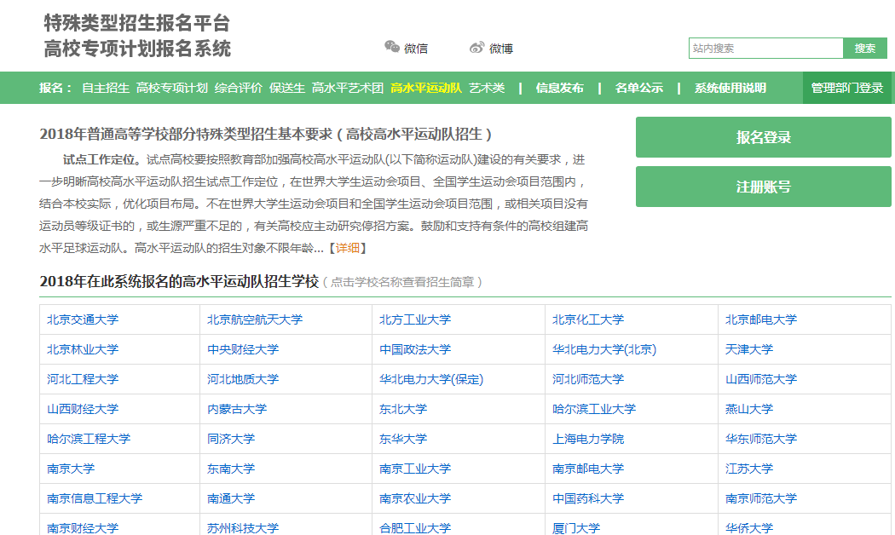
请填写自己或者父母手机，确保能够联系到学生本人。
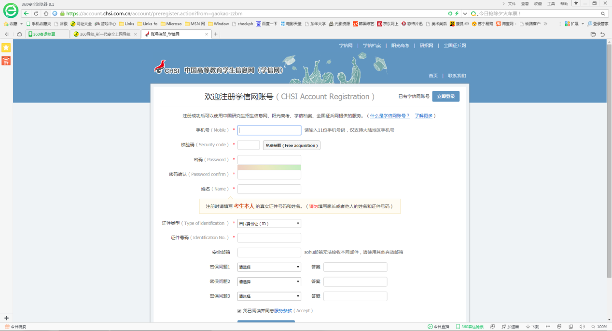
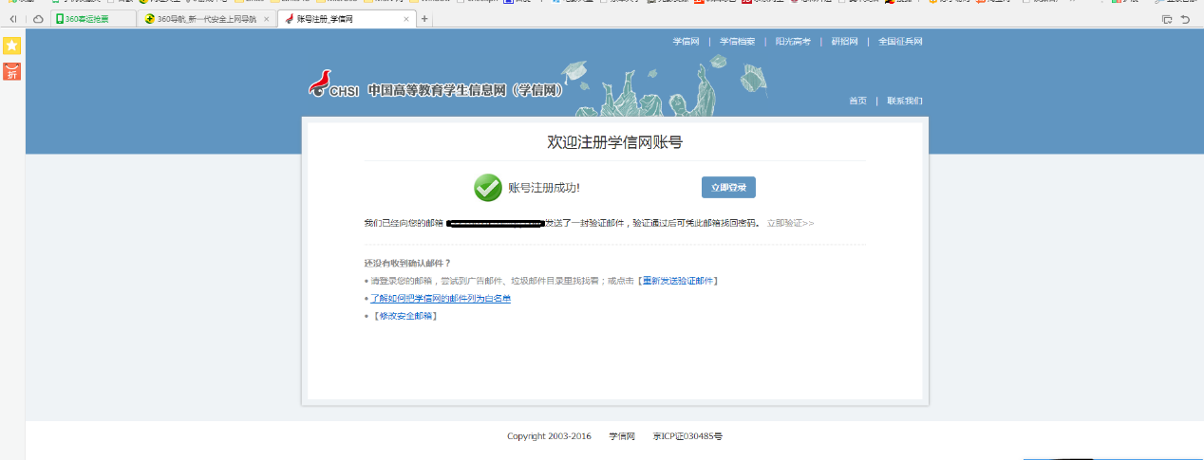
二、登录系统，完善个人信息
（截图中的内容仅为示例、请按照本人真实情况填写）
请牢记自己的用户名和密码，注册好后登录系统，选择高水平运动队进入报名。
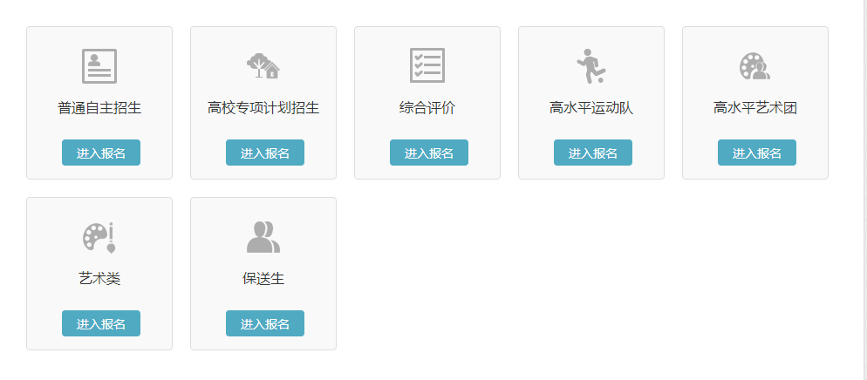

将左侧栏中的确认身份、个人信息填写完整（基本信息、个人照片、中学信息、成绩信息、综合信息、高水平运动队信息、邮寄信息、模考成绩、单科排名等）。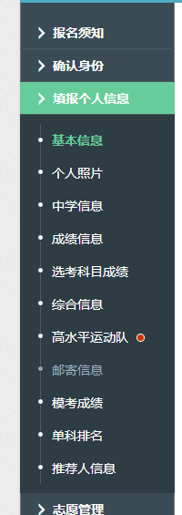
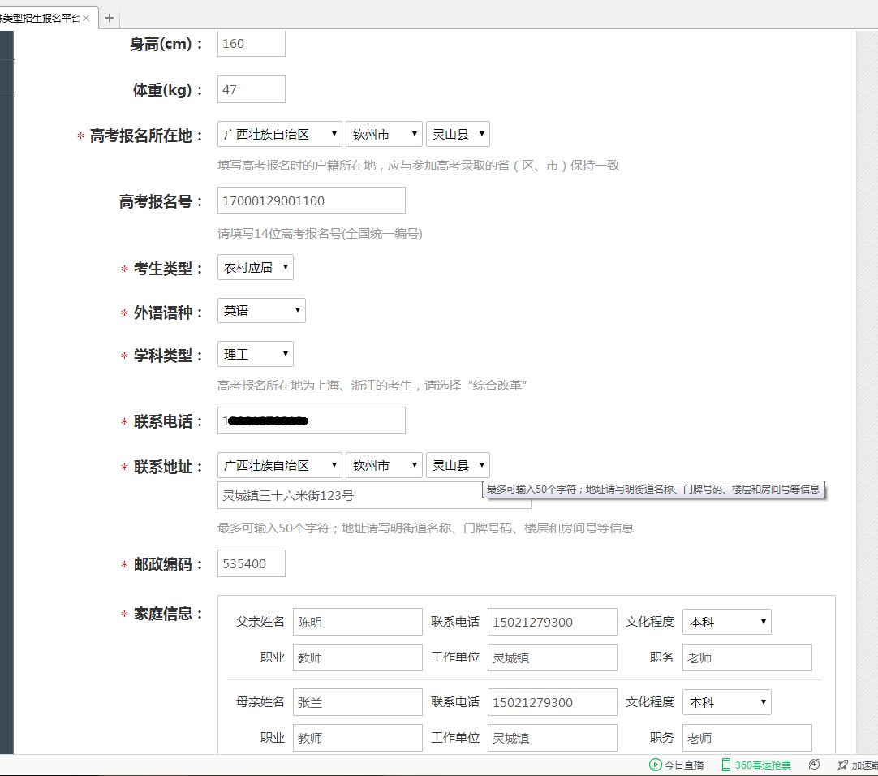
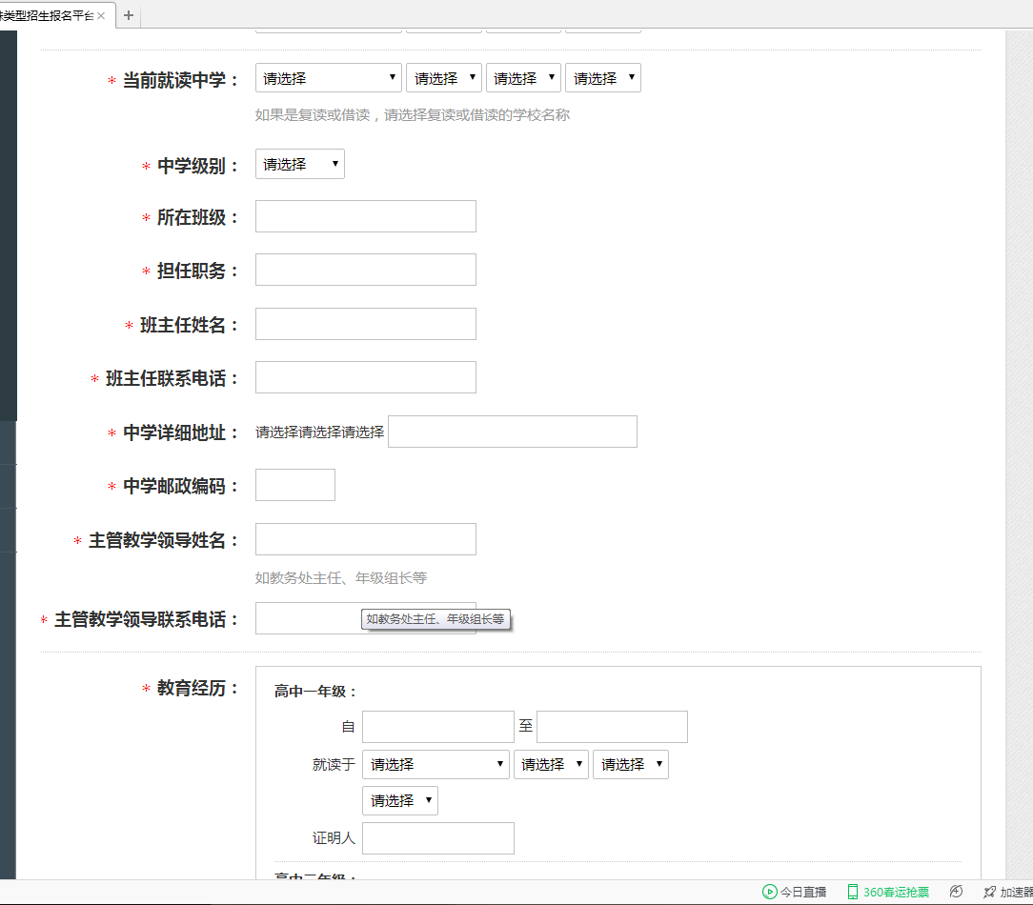
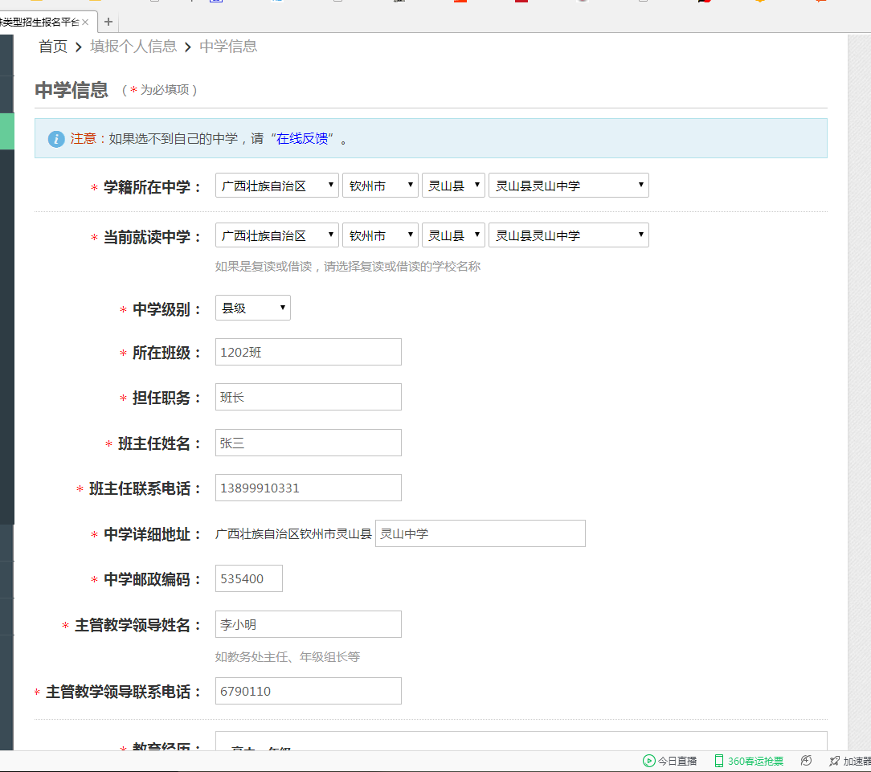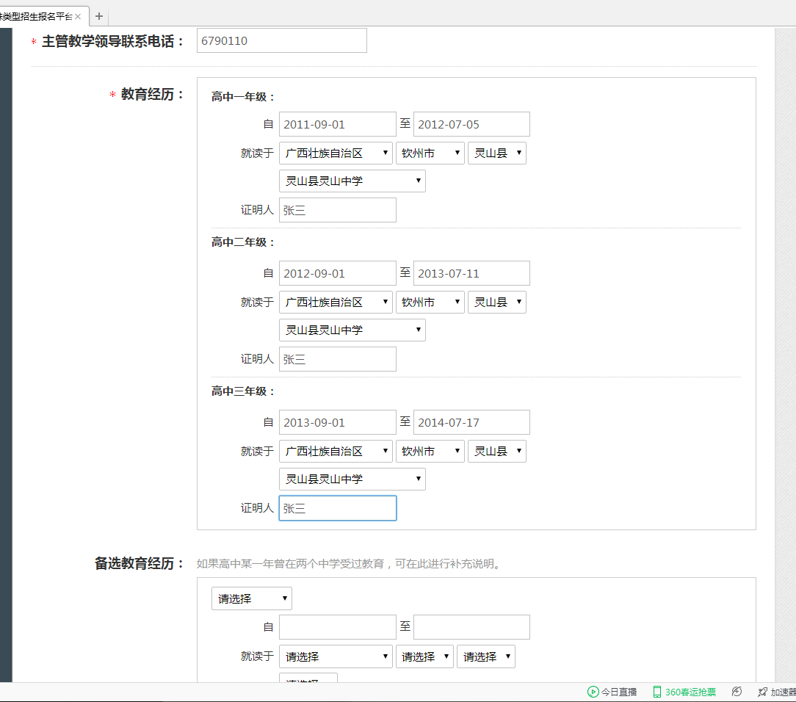
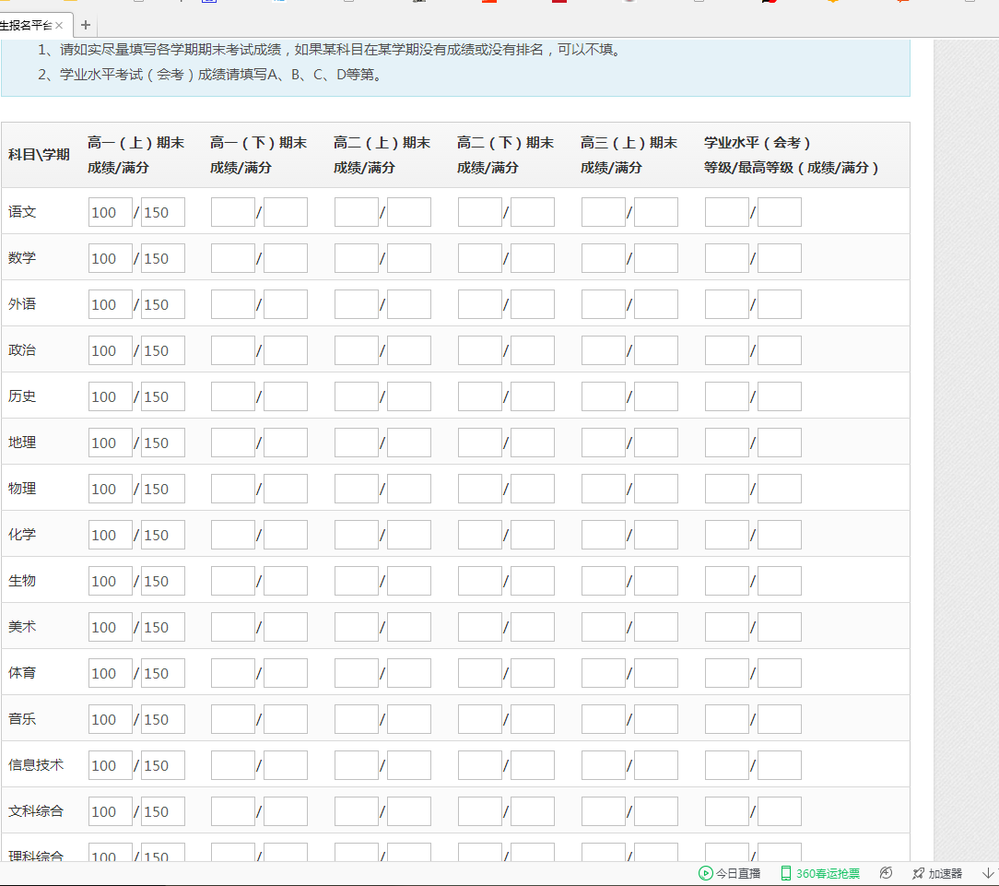

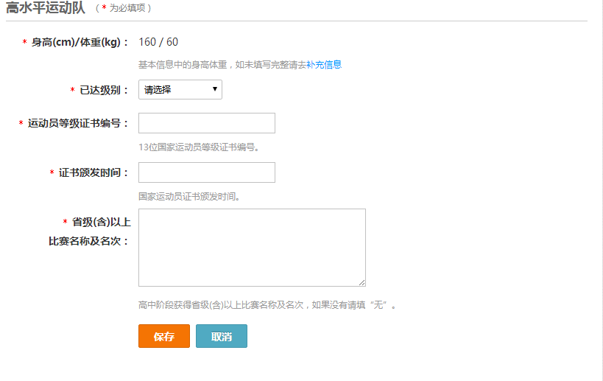

三、填报志愿
点击左侧“志愿管理”，点击右侧“”
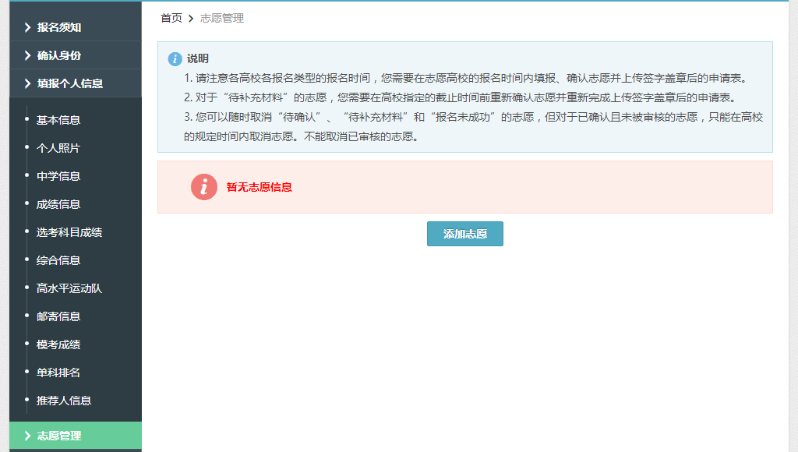

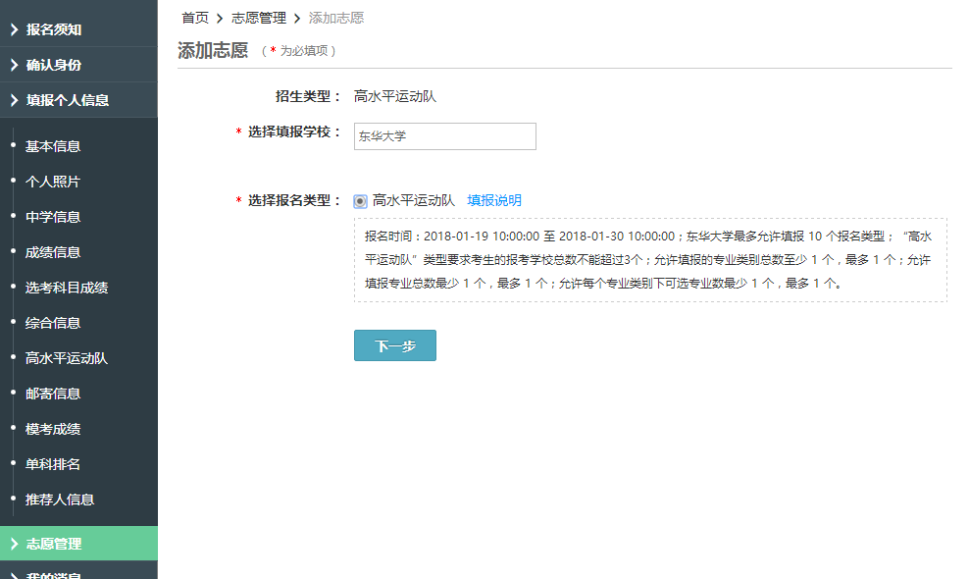
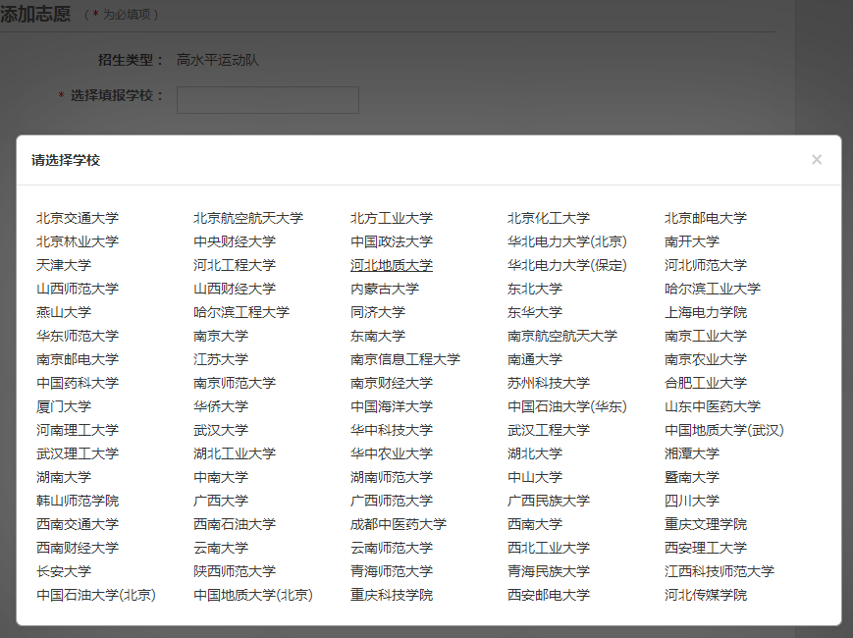
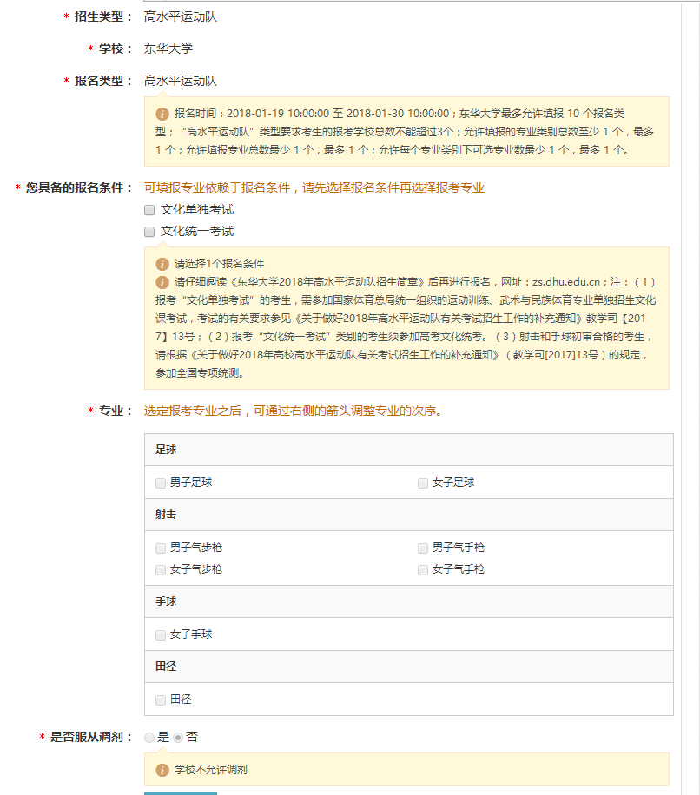
学生参照简章中的要求，根据自身条件，选择“文化单独考试”或者“文化统一考试”其中之一，然后选择下方的一个专业报考。
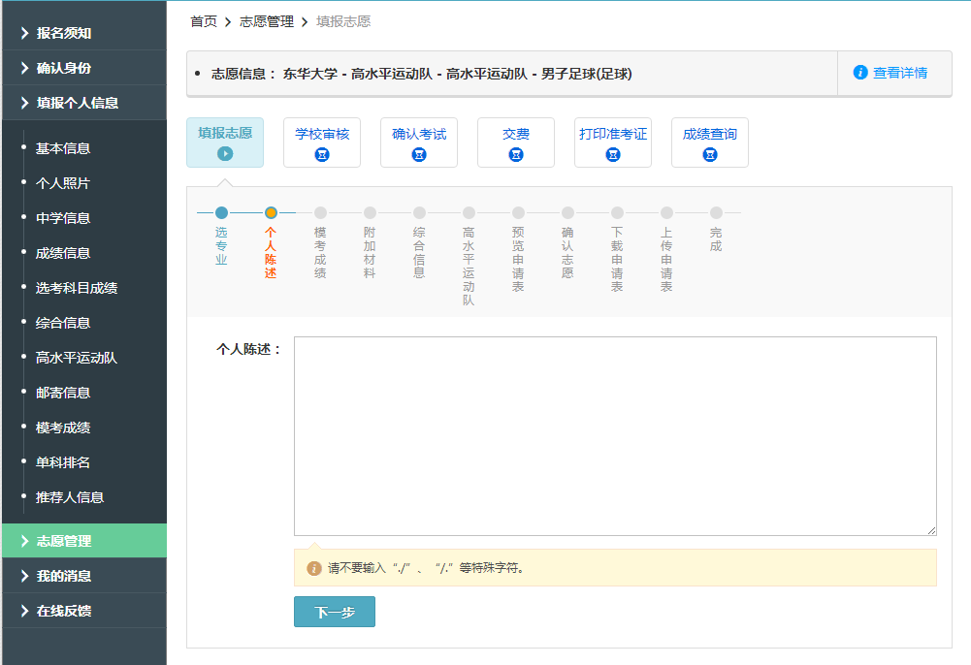
填写学校要求的成绩
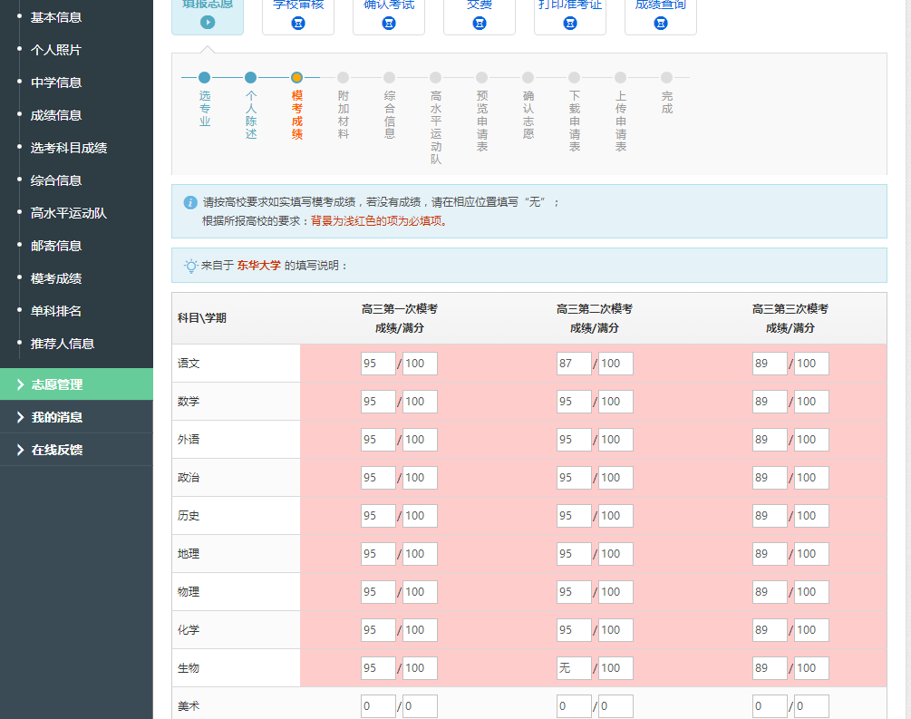
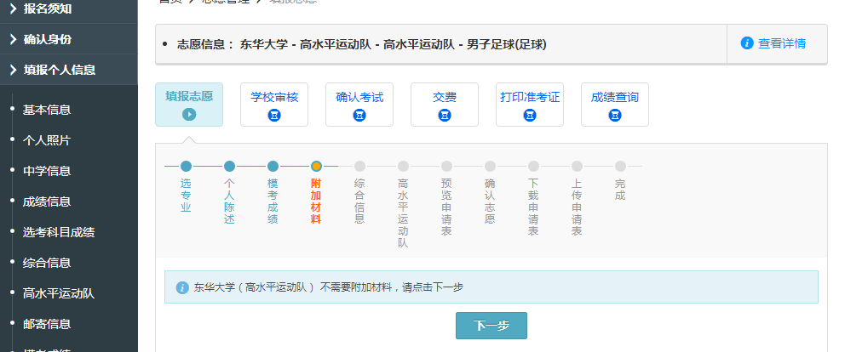
填写获奖记录
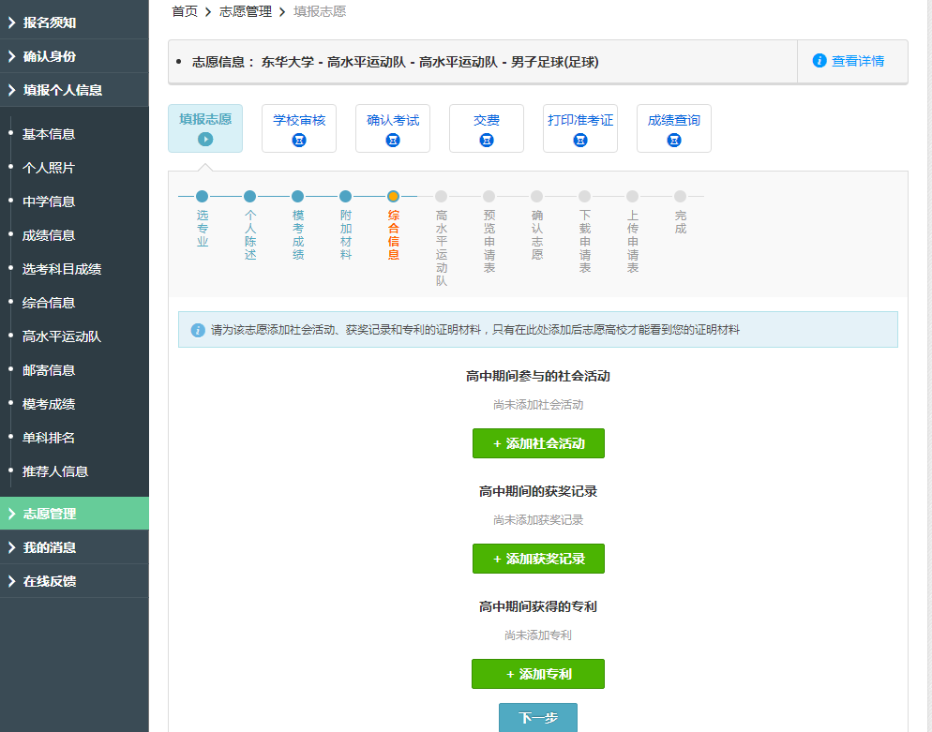

添加高水平运动队信息

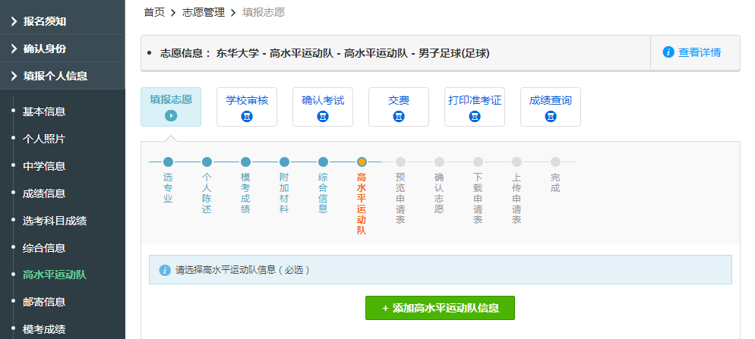
绑定高水平运动队信息，此条信息请先在个人信息完善。
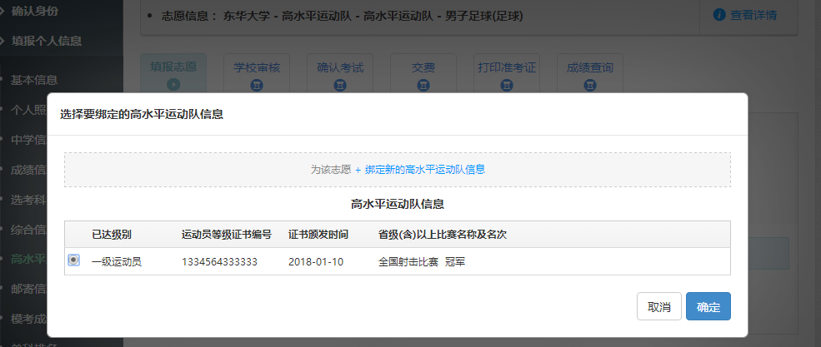
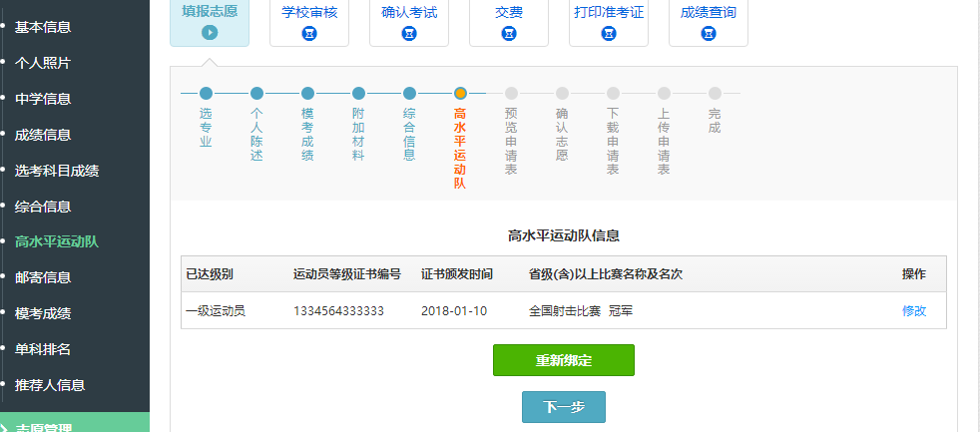

下一步，预览报名表
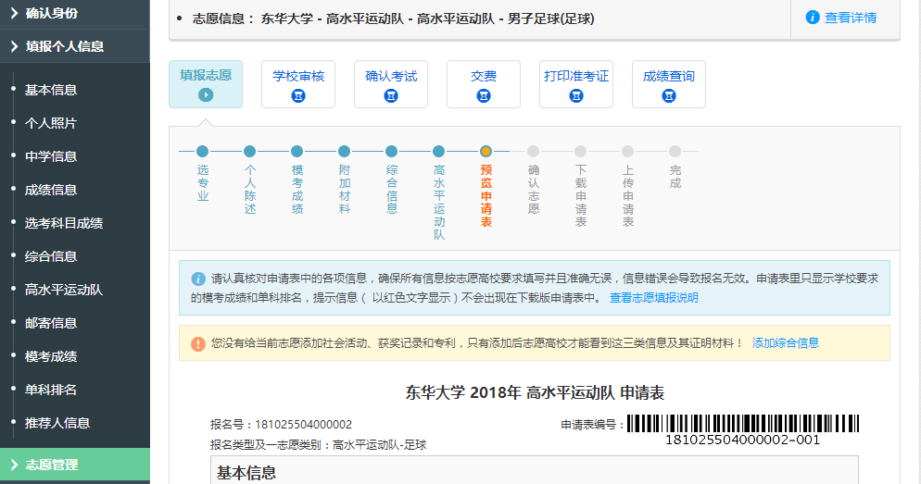

请仔细检查报名中每一项信息是否正确，尤其是报考条件、报名项目、高考报名号、姓名、身份证号码，确认无误后再进行确认志愿，一旦确认志愿，所有信息将无法修改，请谨慎操作！
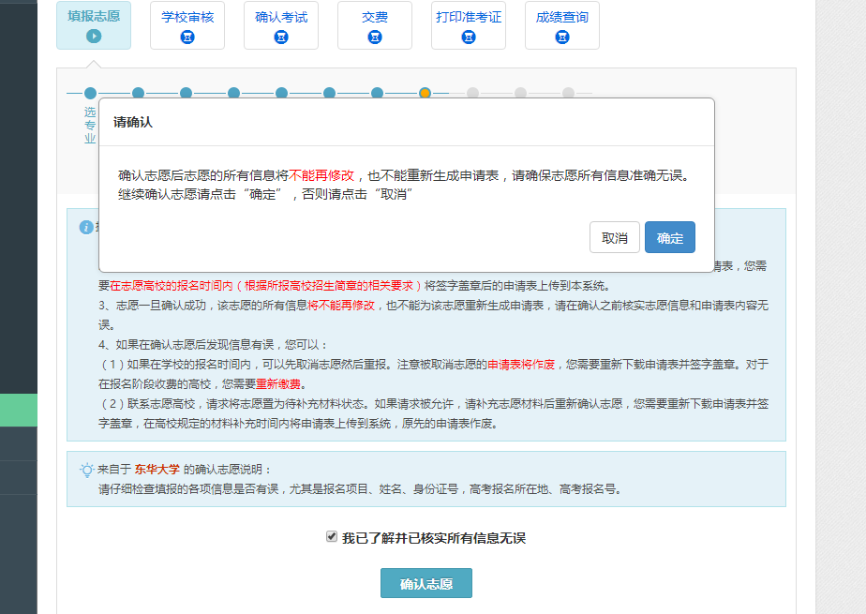

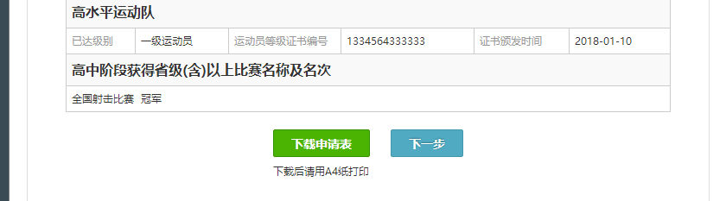
确认好志愿后下载申请表，解压缩后打印，考生本人及监护人签字，中学负责人及中学校长签字，加盖中学校章。

保存申请表版本号
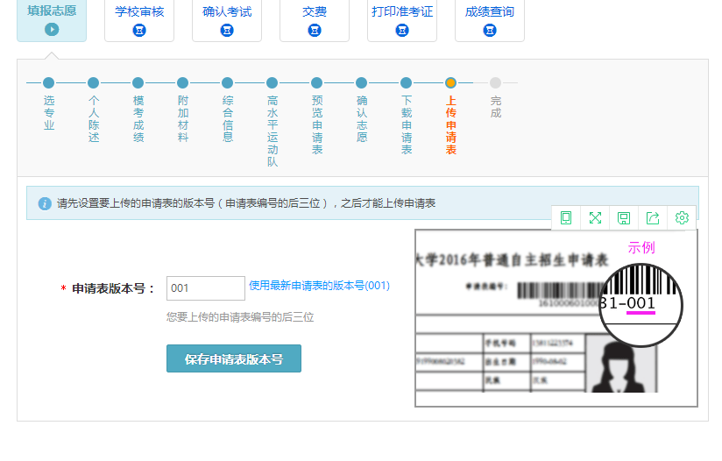
点击下一步，上传所有报名材料
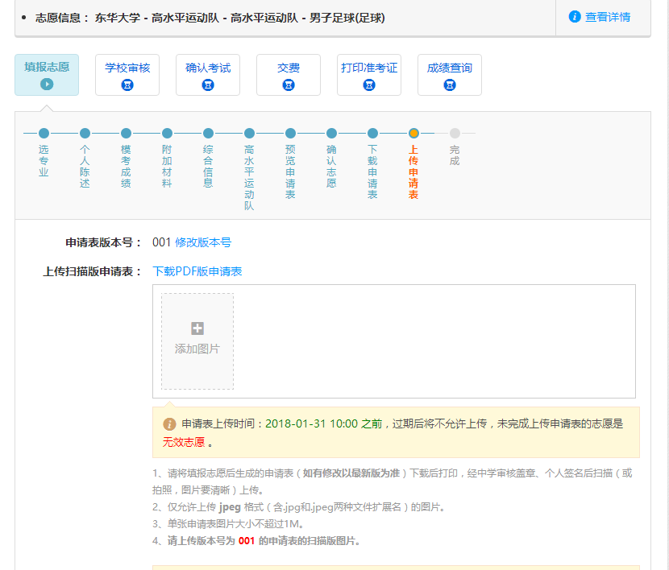
注意：
1、请将简章中要求的所有材料扫描成jpeg格式，进行添加图片上传
2、仅允许上传 jpeg 格式（含.jpg和.jpeg两种文件扩展名）的图片。
3、单张图片大小不超过1M。

高水平运动队报名采用网上申请的方式，无需邮寄申请材料，考生必须上传所有完整申请材料至报名平台，所上传的申请材料必须使用扫描件，不能使用相机翻拍方式，以确保上传电子文件清晰可读。上传扫描件申请表编号必须与报名系统中一致。如因上传的申请材料不完整、不清晰而影响材料审核，责任自负。逾期未完成报名或未按要求上传相关材料者视为无效报名。

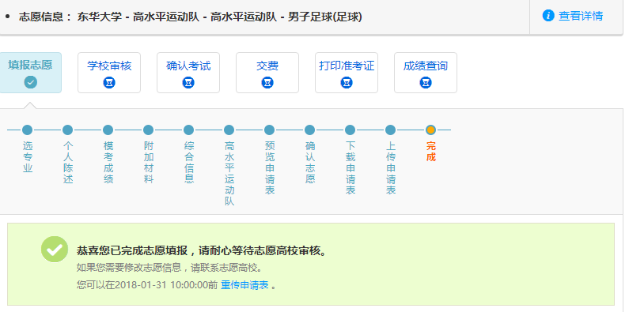

如果在确认志愿后发现信息有误，您可以如果在学校的报名时间内，可以先取消志愿然后重报。注意被取消志愿的申请表将作废，您需要重新下载申请表并签字盖章。所有的报名必须重新报一遍。

